**Біз туғанбыз ӘКЕ дейтін дарадан,**

**Біз туғанбыз ең аяулы АНАдан!**

Әкеміз Бектасов Изат Жоламанұлы  
Анамыз Нұрғалиева Маркеш Нұрғалиқызы

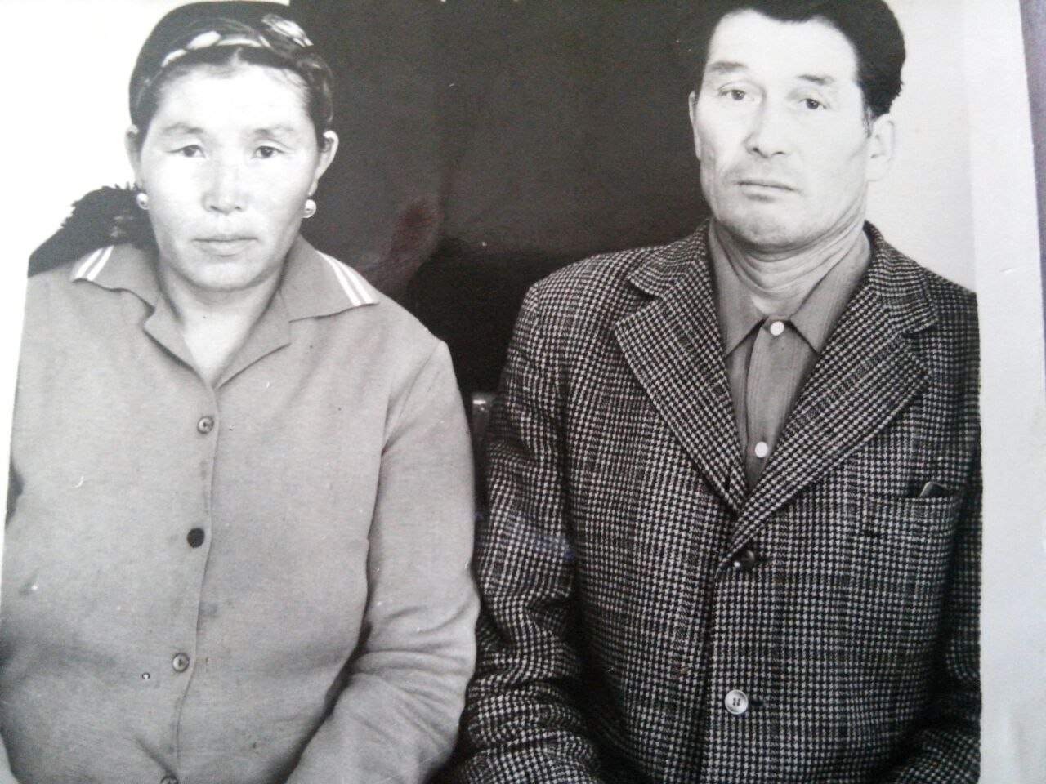 Ата-ана – балаларының күндей нұрлы шуағы, берік қорғаны, мейірімді панасы. Бізді дүниеге әкелген анамыз бен әкемізге алғысымыз шексіз. Асқар таудай әкеміздің дүниеден өткеніне он сегіз жыл болса, аяулы анамызға биыл бір жыл болып отыр. Бүгін, міне, біз үшін дүниедегі ең асыл жандарды еске алып отырмыз…  
 «Ұл-қыздарым елдің қалаулысы болып, жақсы азамат болып, ел қатарынан қалмай, біздің мақтанышымызға айналса екен» деп, үнемі ақ тілегін біздің жолымызға арнап отыратын. Екеуі де өмір бойы ерінбей еңбек етіп, еліне адал қызмет жасаған адамдар. Балаларын жанындай жақсы көретін, ерекше мақтан тұтып, әрбіріміздің жетістігімізге мақтанышпен қарайтын әкеміз Бектасов Изат Жоламанұлы – өте адал, өжет, бауырмашыл, ержүрек, берекелі азамат еді. Анамыз – Нұрғалиева Маркеш Нұрғалиқызы – отбасымыздың жылуы, әкеміздің сүйікті жары бола білген, жаны сұлу, адамға деген еш реніші жоқ, мінезі ашық, жүрегі жұмсақ, жайдары, жанашыр, керемет жан болатын. Әкем мен анамның отбасылық ғұмыры бізге өмірлік азық, ал жасаған істері үлгі-өнеге болды.  
Ендігі жерде біздің де ата-анамыз жақсылықтарымыз бен жетістіктерімізді тек бақылап жүрген болар?!.  
Ендігі біздің басты мақсатымыз – ата-анамыздың бізге берген тәрбиесі мен тәлімін бойымыздан жоғалтпай, олардың жете алмаған жетістіктеріне жетіп, орындай алмай кеткен армандарын орындап, ел мақтанып айтатындай адал, абыройлы ел азаматтары болу.

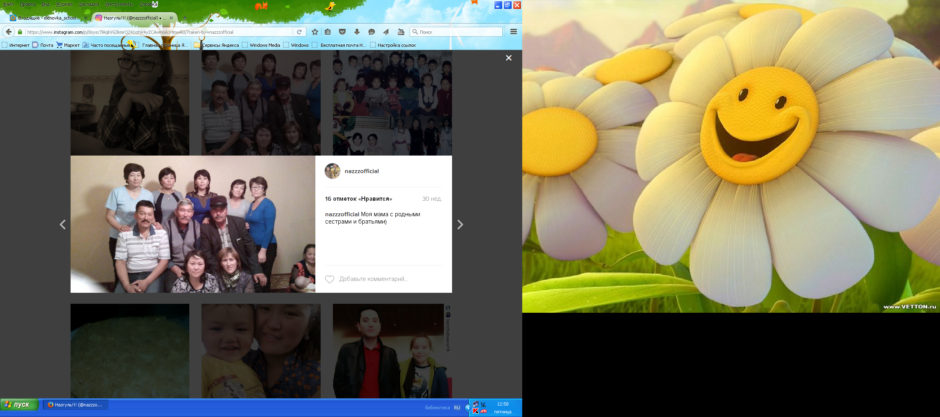Асқар таудай әкеміз бен аяулы анамыз жоқ болса да, жүректе ізгі бейнесі мәңгі сақталады. Әкеміз бен анамыздың жандары жәннатта болғай. Әкеміз бен анамыз көрмеген қызықты балалары, немере-шөберелері, жиендері көріп, құдайым ұрпағына ұзақ ғұмыр берсін!..  
Балаларын беделіне балаған,  
Бақытты боп жүргендерін қалаған.  
Бізді бағып, қуанышпен өсірген,  
Ата-анамыз – біздер үшін дана адам!  
Еркіндікті жаны сүйер әр адам  
Біз туғанбыз «ӘКЕ» дейтін дарадан!  
Үміт сыйлар бір-біріне тән адам  
Біз туғанбыз ең аяулы АНАдан!

Житенова Гүлнар Изатқызы

Еленовка орта мектебінің мұғалімі